ПРОТОКОЛ № 6

внеочередного Общего собрания членов саморегулируемой организации «Союз дорожно-транспортных строителей «СОЮЗДОРСТРОЙ»
(Далее – Общее собрание)

г. Москва «28» ноября 2016 года

Место проведения Общего собрания:
Российская Федерация, город Москва, улица Садовая-Самотечная, д.18, корп.1

Время регистрации: 09 ч.00 мин. – 09 ч.45 мин. (Московское время)
Время проведения собрания: 10 ч.00 мин. – 11.00 мин.
Форма проведения: Очное (совместное присутствие).

Всего членов саморегулируемой организации «Союз дорожно-транспортных строителей «СОЮЗДОРСТРОЙ» (Далее – Союз): 249.
На Общем собрании присутствовало 165 члена саморегулируемой организации «Союз дорожно-транспортных строителей «СОЮЗДОРСТРОЙ:

Число голосов, принадлежащих членам саморегулируемой организации «Союз дорожно-транспортных строителей «СОЮЗДОРСТРОЙ», принявших участие на Общем собрании по вопросам повестки дня –165.

Кворум для проведения внеочередного Общего собрания и принятия решения по вопросам, вынесенным на повестку Общего собрания, имеется.

С вступительным словом к собравшимся обратился Президент Союза Кошкин А.А., который представил Президиум Общего собрания и предложил избрать Председателя и Секретаря Общего собрания и выдвинул кандидатуру Генерального директора «СОЮЗДОРСТРОЙ» - Хвоинского Леонида Адамовича, и Секретарем Общего собрания – кандидатуру заместителя генерального директора Союза Суханова Павла Львовича.

Голосовали:
«За» –165 голоса, «против» – 0, «воздержался» – 0.
Решение принято.

На Общем собрании членов саморегулируемой организации «Союз дорожно-транспортных строителей «СОЮЗДОРСТРОЙ» Председательствующим на голосование был поставлен вопрос об избрании Счетной комиссии в количестве 4 человек и персонального состава
Счетной комиссии:

- Председатель Счетной комиссии – Суханов Павел Львович.
- Члены комиссии: Ламаев Александр Сергеевич, Карулин Владимир Михайлович, Борисенко Геннадий Геннадьевич.

Голосовали:
«За» – 165 голоса, «против» – 0, «воздержался» – 0.
Решение принято.

Повестка дня:

.
- Утверждение новых внутренних документов саморегулируемой организации «Союз дорожно-транспортных строителей «СОЮЗДОРСТРОЙ» согласно Федеральному закону №372-ФЗ от 03.07.2016г. «О внесении изменений в Градостроительный кодекс Российской Федерации и отдельные законодательные акты Российской Федерации».

Председателем был поставлен вопрос об утверждении Повестки дня Общего собрания.

Голосовали:
«За» –165 голоса, «против» – 0, «воздержался» – 0.
Решение принято.

После утверждения участники Общего собрания приступили к обсуждению Повестки дня.

По первому вопросу: Утверждение новых внутренних документов саморегулируемой организации «Союз дорожно-транспортных строителей «СОЮЗДОРСТРОЙ» согласно Федеральному закону №372-ФЗ от 03.07.2016г. «О внесении изменений в Градостроительный кодекс Российской Федерации и отдельные законодательные акты Российской Федерации» выступил Генеральный директор Хвоинский Леонид Адамович.
Коллеги! Федеральный закон № 372-ФЗ «О внесении изменений в Градостроительный кодекс Российской Федерации и отдельные законодательные акты», обязывает саморегулируемые организации разработать и утвердить новые внутренние документы:
- «Положение о компенсационном фонде возмещения вреда»;
- «Положение о процедуре рассмотрения жалоб на действия (бездействие) членов саморегулируемой организации и иных обращений, поступивших в саморегулируемую организацию»;
Вышеуказанные положения являются для саморегулируемых организаций обязательными. Данные положения разработаны в соответствии со ст. 55.5 Градостроительного кодекса Российской Федерации.

Предлагаю утвердить новые внутренние документы саморегулируемой организации «Союз дорожно-транспортных строителей «СОЮЗДОРСТРОЙ» в соответствие с действующим законодательством.

Голосовали:
«За» – 160 голосов, «против» – 0, «воздержался» – 5.
Решение принято.

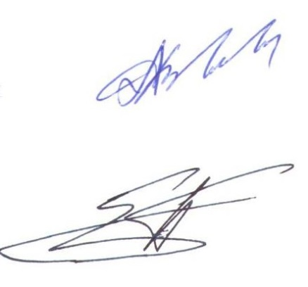

Председатель собрания Л.А. Хвоинский

Секретарь собрания П.Л. Суханов

